*Veronika Šibůrková*

**Rodina a její funkce**

*rodina, funkce rodiny, nukleární rodina, širší rodina, úplná rodina, neúplná rodina, socializace, socializační skupina, problémy v rodinném soužití*

Didaktické cíle hodiny

1. Žáci znají pojmy vztahující se k tématu Rodina a její funkce a aktivně je používají (1.a, 2.a, 2.b, 2.c., 4.c).
2. Žáci umí vyjádřit názor k probíranému tématu a doplňují ho o vhodné argumenty (3.a, 4.a, 4.b.).
3. Žáci jsou schopni vyslechnout a respektovat názory ostatních (3.a, 3.b).
4. Žáci úspěšně kooperují se svými spolužáky. (3.a, 3.c.)

Struktura hodiny

1. [Rodiče a dítě - právní definice, 5 minut] První část: motivace, aktivizace třídy
   1. Žáci jsou schopni poznat právní definici rodiče, dítěte z Občanského zákoníku České republiky.
   2. Žáci jsou schopni uvést příklady povinností rodiče, dítěte.
2. [Rodina a její funkce, 8 minut] Druhá část: frontální výuka, práce s textem
   1. Žáci znají důležité pojmy k tématu hodiny (nukleární rodina, širší rodina, úplná rodina, neúplná rodina, socializace, primární socializační skupina, sekundární socializace).
   2. Žáci jsou schopni vysvětlit rozdíl mezi nukleární a širší rodinou, úplnou a neúplnou rodinou.
   3. Žáci umí vysvětlit proces socializace.
3. [Hovory na tísňové lince, 8 - 10 minut] Třetí část: diskuse, sebepoznávací aktivita
   1. Žáci se učí vyjádřit svůj názor v diskusi a tolerují názory ostatních spolužáků.
   2. Žáci jsou schopni projevit empatii.
   3. Žáci umí vysvětlit funkce tísňové linky a chápou její důležitost.
4. [Rodinné příběhy, 17 - 19 minut] Čtvrtá část: skupinová práce žáků
   1. Žáci jsou schopni vyjádřit svůj názor o příběhu dítěte ve skupině a se skupinou kooperují při plnění cvičení.
   2. Žáci jsou schopni své názory podložit argumenty.
   3. Žáci znají potřeby rodičů a dětí. Dokážou uvést konkrétní funkce rodiny.
5. [Co jsme se dozvěděli o rodině?, 5 minut] Pátá část: minutový test, shrnutí
   1. Žáci dokážou vyjádřit své názory a znalosti v psané i mluvené podobě.
   2. Žáci umí aktivně používat pojmy vztahující se k tématu.
6. Rodiče a dítě - právní definice

*Učitel využívá při hodině prezentaci [Příloha 9]. Prezentace slouží učiteli jako průvodce hodinou.*

|  |
| --- |
| V dnešní hodině si budeme povídat o nejdůležitější sociální skupině pro vývoj člověka, budeme si povídat o rodině. Zaměříme se na její funkce a také se zkusíme vcítit do situací, kdy rodina nefunguje tak, jak by fungovat měla. Seznámíme se s příběhy dětí, které nemají běžné rodinné zázemí. Dále si přiblížíme proces socializace. |

*Učitel po uvedení tématu hodiny přejde k první aktivitě.* *Učitel promítne právní definici o rodiči a dítěti, uvede výklad a položí otázky.*

|  |
| --- |
| Na dalším slidu se podíváme na právní definici, která pojednává o rodiči a dítěti. Mezi rodičem a dítětem se vytváří vztah. Tento vztah není založen pouze na pokrevní vazbě, citech a lásce. Rodič má vůči dítěti povinnosti a práva, to stejné platí i naopak. Dítě má povinnosti a práva vůči rodiči. Co bychom si ale pod touto právní definicí mohli představit? Než přejdeme na další slide, kde je uvedena nápověda, tak si, prosím, vezměte sešit. Budete si zapisovat své nápady.  Teď se, prosím, podívejte na ikonky1. Co si myslíte, že je povinností rodiče?  Rodič má vůči dítěti odpovědnost. Musí pečovat o jeho zdraví. Jak by mohla být naplňována tato povinnost?2  Rodič se také stará o tělesný, citový, rozumový a mravní vývoj dítěte. Jak rodič může dítě rozvíjet?3 A hlavně rodič má dítě chránit a zabezpečovat jeho potřeby.  A co si myslíte, že by mohlo být povinností dítěte? Co jste si napsali?4  Když jsme si vysvětlili právní definici, tak se nyní zaměříme na několik důležitých pojmů, které se týkají našeho tématu. |

*Učitel promítne právní definici o rodiči a dítěti (slide č. 2). V případě, že nebude ve třídě technické zázemí, vytiskne citaci každému žákovi.*

1 *Učitel promítne slide č. 3. V případě, že nebude ve třídě technické zázemí, vytiskne každému žákovi seznam ikonek, které jsou vložené na slidu. Žáci si píšou do sešitu volným psaním vše, co je k dané otázce napadá. Otázky jsou bez jedné správné odpovědi. Učitel pokaždé nechá studentům čas na přemýšlení a urovnání myšlenek. Po aktivitě zjišťuje názory žáků. Názory žáků může učitel i zaznamenávat na tabuli, vznikne tak sloupec povinností rodiče a sloupec povinností dítěte.*

*2 Příklady možných odpovědí:*

* *Dát dítěti zdravé jídlo a pití.*
* *Dát dítěti dostatek jídla a pití.*
* *Docházet s dítětem na pravidelné lékařské prohlídky (očkování aj.).*

*3 Příklady možných odpovědí:*

* *Hrát si s dítětem.*
* *Sportovat s dítětem.*
* *Vést dítě ke vzdělání (výběr vhodné školy, různorodý výběr mimoškolních aktivit).*

*Další povinnosti rodiče:*

* *Finančně zabezpečit rodinu.*
* *Kupovat oblečení a jiné materiální věci.*
* *Chovat se tak, aby dítě bylo v bezpečí.*

*4 Příklady možných odpovědí povinností dítěte:*

* *Poslouchat rodiče.*
* *Pomáhat v domácnosti.*

*Učitel plynule přejde do části výkladu.*

1. Rodina a její funkce

|  |
| --- |
| Pod pojmem rodina si asi každý něco představí. My se ovšem nyní podíváme na důležité pojmy, které se k rodině vztahují.5  Rodina je velice důležitá nejen pro její členy, ale i pro fungování společnosti. Rodiče se o své děti starají a postupně je provází různými vývojovými stádii, jako je dětství, adolescence a dospělost. Od narození až do našeho prvního roku se učíme důvěřovat svým rodičům a blízkým. Zjišťujeme, kde je to pro nás bezpečné. Do tří let si rozvíjíme vlastní nezávislost a vůli. Začínáme objevovat svět okolo nás. Od tří do šesti let se učíme pravidla, abychom věděli, co se smí dělat, a co bychom dělat neměli. Také si hrajeme a naše hry jsou stále kreativnější. V období, kdy docházíme na první stupeň základní školy, získáváme znalosti a dovednosti. Zjišťujeme své silné i slabé stránky, objevujeme svá nadání, posilujeme naše sebevědomí. V dalších letech si vytváříme svou vlastní identitu. Hledáme si své místo ve společnosti a to třeba i na pracovním trhu. Navazujeme nové vztahy a přátelství, které stavíme na vztazích, jenž vznikly už mnohem dříve.  Abychom tímto procesem prošli co nejlépe a nejsnáze, potřebujeme mít zdravě fungující a podporující rodinu. Rodinu můžeme rozlišovat podle její velikosti. Do rodiny nukleární řadíme rodiče a děti. Pokud bychom chtěli popsat svou širší rodinu, tak se zmíníme i o prarodičích, tetách, strýcích a dalších členech. Rodinu také rozlišujeme podle toho, zda je úplná nebo neúplná. V neúplné rodině chybí jeden z rodičů.  Jak jsem již popisoval/a před chvílí. Každého čeká od narození různě dlouhá cesta a rodina nás na této cestě provází, podporuje a radí kudy i kam se máme vydat. Tento složitý proces postupného učení, přejímání hodnot, zvyků, norem a pravidel, je označován jako socializace. Socializaci se uskutečňuje sociálním učením. V rodině se učíme komunikovat, navazovat vztahy. Chování jednoho člena rodiny ovlivňuje všechny ostatní. Ve zdravé rodině si dítě vytváří bezpečné pouto ke svým rodičům. Rodiče vnímají pocity a potřeby dítěte dokážou na ně správně a citlivě reagovat. Mezi členy rodiny tak vznikají pevná pouta. O rodině tedy mluvíme jako o primární socializační skupině. Proč primární? Rodina je první skupina, do které jedinec po narození patří a tato skupina na něj má největší vliv. Sekundární socializace probíhá v rodině i v dalších skupinách, do kterých bude jedinec během života patřit, bude jejich členem. Mezi takové skupiny bychom mohli zařadit třeba skupinu dětí v mateřské školce, školní třídu, partu kamarádu, fotbalový tým a mnoho dalších. |

*5 Učitel promítne slide č. 4, na kterém jsou uvedeny důležité pojmy pro téma hodiny.*

|  |
| --- |
| Teď vám rozdám pracovní listy, na kterých je shrnut dnešní výklad. Zvýrazněte si, prosím, důležité pojmy. Pojmy, o nichž jste se před minutami dozvěděli.  Po dnešní hodině byste měli znát proces socializace. Zapamatujte si, kdo patří do primární socializační skupiny a v jakých skupinách dochází k socializaci sekundární. Také byste měli být schopni rozlišit rodinu podle její velikosti a úplnosti. |

*Učitel vyzve žáky k pozornému čtení pracovního listu (2 minuty). Ve výkladovém listu jsou důležité pojmy vztahující se k tématu hodiny. Pracovní list si žák vloží do svých studijních materiálů.*

*V rámci práce s textem si žáci zopakují pojmy o rodině (nukleární rodina, širší rodina, úplná rodina, neúplná rodina). Dále si přiblíží význam rodiny jako primární socializační skupiny. Díky pobídce k vyznačování důležitých pojmů budou žáci text číst pozorně a zopakují si tak výklad učitele.*

*Učitel může ověřit znalost pojmů testovými cvičeními [Splnění didaktických cílů].*

*Někteří žáci mohou mít problémy s nalezením pojmů (slide č. 4, č. 5). Učitel může promítnout upravený text [Příloha 8 Grafický návrh materiálu].*

*Učitel plynule přejde do části aktivního přerušení.*

1. Hovory na tísňové lince

|  |
| --- |
| Už jsme se dozvěděli, co jsou to práva a povinnosti rodiče i dítěte. Dokážeme rodinu popsat podle různých vlastností. Ještě jsme se ovšem nebavili o tom, co se může v rodině dít, když v ní něco nefunguje správně. Teď, prosím, odložte papíry a tužky. Pustíme si trailer k filmu Poslouchám od Astrid Bussink. Snažte se krátkou ukázku co nejvíce vnímat, zkuste si zapamatovat sdělení aktérů. |

*Učitel pustí třídě trailer k filmu Poslouchám, který trvá necelé dvě minuty. Důležitý je hlavně zvukový záznam.*

*Film je tvořen ukázkami z rozhovorů dětí na speciální lince Kindertelefoon. Je to pomáhající služba jako je v České republice například Linka bezpečí. V traileru žáci uslyší dva příběhy. Dívka vypráví o svých rodičích a jejich rozvodu. Chlapec popisuje svůj život v azylových domech.*

*Trailer je dostupný na adrese: https://www.jsns.cz/lekce/404117-posloucham*

*Upozornění: K této aktivitě je nutné přehrání ukázky. Učitel si tak musí odkaz předem vyzkoušet.*

|  |
| --- |
| Ukázka přehrávala části rozhovorů na lince důvěry. Proč podle Vás děti volají na linku důvěry? Jak si myslíte, že se děti z ukázky cítí? Co prožívají? |

*Po úvodním traileru mohou mít žáci různé pocity a názory. Učitel žákům nechává čas na rozmyšlenou. Učitel chce dětem ukázat, jakou roli má linka důvěry. Učitel řídí diskusi a vstupuje do ní návodnými otázkami. Učitel chce od žáků slyšet, že děti volaly na linku, protože měly potíže, problémy, nebo si potřebovaly promluvit.*

*Příklady částečně správných odpovědí / správných odpovědí:*

* *Děti na linku volaly, protože si s někým potřebovaly popovídat.*
* *Potřebovaly se svěřit.*
* *Potřebovaly podporu.*
* *Slyšet něco hezkého.*

*Žák by mohl začít po videu kritizovat rodiče nebo samotné děti. Učitel by měl žáky vést k empatii a respektu. Žák by měl pochopit, jaké potřeby mají děti, když zažívají krizi. Učitel chce žáky pobízet k dalším úvahám, a tak nevhodné odpovědi nekritizuje, ale snaží se je okomentovat.*

*Příklady špatných odpovědí / Nevhodných odpovědí:*

* *Chtěly si stěžovat na rodiče.*
* *Chtěly své rodiče nahlásit.*
* *Chtěly si pobrečet.*

|  |
| --- |
| V průběhu života se člověk dostane do situací, ve kterých se necítí komfortně. Z něčeho můžeme mít strach, můžeme být nervózní z nějakého úkolu, nebo se můžeme cítit osaměle. Je velice pravděpodobné, že se s podobnými pocity setkali i aktéři z ukázky. Nyní si každý zkusí aktivitu, která se jmenuje Mé životní puzzle. Dostanete pracovní list, do kterého budete vyplňovat jména svých blízkých dle instrukcí. Vytvořený seznam si pak pečlivě uchovejte na dobu, kdy budete potřebovat podporu, pochopení nebo se pořádně zasmát. A pokud by nikdo ze seznamu nebyl na blízku, tak tu máme k dispozici dnes již zmíněné tísňové linky. |

*Učitel rozdá žákům pracovní list [Příloha 3] a promítne slide č. 7. Aktivita má terapeutický charakter. Jejím cílem je podpořit sebevědomí žáka. Učitel aktivitu představí a dá žákům čas na promyšlenou, nemusí být ovšem vyplněna v hodině.*

*Učitel ukončí práci žáků a plynule přejde do části, která je zaměřená na skupinovou práci.*

1. Rodinné příběhy

|  |
| --- |
| Při další aktivitě si budeme povídat o tom, jaké mohou být rodinné příběhy. Nejprve vás však rozdělím do menších skupinek, ve kterých bude mít každý svou roli.  Ti, co mají číslo 1, si na sebe vezmou roli rodiče.  Ti, co mají číslo 2, si na sebe vezmou roli kamaráda.  Ti, co mají číslo 3, si na sebe vezmou roli učitele.  Ti, co mají číslo 4, si na sebe vezmou roli dítěte, o kterém je daný příběh.  Nyní si přečtěte příběh dítěte.6 Až budete mít hotovo, tak zvedněte ruku. V následujících minutách budete ve své skupince diskutovat. K diskusi vám může pomoci věta uvedená v prezentaci. Mluvte podle čísel, začnou tedy jedničky a končit budou čtyřky. Používejte svou fantazii, ale názory zdůvodňujte. Snažte se vcítit ze své role do situace dítěte a zkuste mluvit o tom, jak se dítě v konkrétní situaci může chovat, co asi tak může cítit. Až každý představí svůj pohled, tak, prosím, vyplňte společně tabulku. |

*Učitel žáky rozdělí do skupin po čtyřech a každému přidělí číslo (č. 1, 2, 3, 4). Čísla se ve skupinách neopakují.*

*6 Učitel skupinám rozdá pracovní listy [Příloha 4, Příloha 5] a promítne slide č. 8.*

*Učitel nechá žákům cca 3 minuty na diskusi a přípravu cvičení. Učitel přečte rodinnou situaci dítěte a nechá skupiny, které o konkrétní situaci diskutovaly, okomentovat příběh. Cvičení jsou bez jedné správné odpovědi. Pro úspěšné zvládnutí přípravy je nutné uvažovat nad zadaným úryvkem. Žáci musí popřemýšlet nad konkrétní situací dítěte. Měli by být schopni odhadnout, jak se dítě cítí. Aktivita má žáky podporovat k empatii a k vytváření argumentů. Dále žáci budou přemýšlet o množných krizích v životech dětí.*

|  |
| --- |
| Na začátku hodiny jsme si povídali o povinnostech a právech, které má rodič i dítě. Nyní budete ve skupinkách přemýšlet o jejich potřebách. Na pracovních listech je Část B. Některé skupiny budou psát o tom, co rodič přináší do rodiny a co od rodiny potřebuje. A ty ostatní budou psát o tom, co přináší do rodiny dítě a co od rodiny potřebuje. |

*Učitel nechá žákům cca 3 minuty na přípravu cvičení. Skupiny s pracovním listem č. 1 a č. 3 mají za úkol napsat, co dítě přináší do rodiny, a co dítě od rodiny potřebuje. Skupiny s pracovním listem č. 2 a č. 4 mají za úkol napsat, co rodič přináší do rodiny, a co rodič od rodiny potřebuje.*

*V další fázi se budou skupiny spojovat metodou sněhové koule. Metoda sněhové koule je vhodná pro trénování diskuse ve skupinách. Žáci argumentují své názory. Učitel skupiny vede k dosažení dohody a konsenzu. Učitel může ve velkých skupinách určit moderátora diskuse, aby nedocházelo k nepřehlednému šumu. V případě, že tato metoda nebude ve třídě možná, učitel zapisuje příklady na tabuli (brainstorming).*

*Příklad: Ve třídě máme 28 žáků, a tak nám vznikne sedm skupin. Čtyři skupiny dostanou pracovní list s lichým číslem (č. 1, č. 3). Tři skupiny dostanou pracovní list se sudým číslem (č. 2, č. 4). Skupiny s pracovním listem s lichými čísly budou tedy pracovat nejprve ve čtyřech, pak v osmi a následně jako celá skupina. Skupiny s pracovním listem se sudými čísly budou pracovat hromadně. Nakonec jeden mluvčí za každou skupinu shrne konečný výsledek cvičení.*

|  |
| --- |
| Prosím o uvedení příkladů. Co rodič přináší do rodiny? Co rodič od rodiny potřebuje? Děkuji. A co přináší do rodiny dítě? A co od rodiny potřebuje? Děkuji Vám za skvělé příklady. Doufám, že jsme si společně odůvodnili, proč je rodina nejdůležitější socializační skupinou v životě jedince. |

*Příklady možných odpovědí:*

* *Rodič do rodiny přináší peníze, životní moudrost, pocit bezpečí, dovednosti,…*
* *Rodič od rodiny potřebuje úctu, uznání, lásku, pochopení, podporu,…*

*Příklady možných odpovědí:*

* *Dítě do rodiny přináší radost, lásku, starosti,…*
* *Dítě od rodiny potřebuje bezpečné útočiště, zabezpečení, pochopení, znalosti, dovednosti,…*

*Učitel ukončí diskusi skupin a plynule přejde k závěrečné části hodiny.*

1. Co jsme se dozvěděli o rodině?

|  |
| --- |
| Ve zbývajícím čase si uděláme minutový test, který nebude hodnocený. Zkuste doplnit do cvičení pojmy a příklady. Své odpovědi si zaznamenávejte na papír. V případě, že si nebudete jistí nebo vaše odpovědi nebudou správné, tak si za domácí úkol znovu přečtete výkladový text z dnešní hodiny. |

*Učitel promítne slide č. 11 a nechá žáky přemýšlet, psát, alespoň 3 minuty. Ve zbývajícím čase dá učitel prostor náhodně vybraným žákům k přečtení svých poznatků. Cílem aktivity je rychlé shrnutí hodiny a zopakování důležitých pojmů.*

|  |
| --- |
| Tímto dnes ukončuji naši hodinu. Děkuji vám za spolupráci a podnětné názory. |

Splnění didaktických cílů

1. **Doplňte do vět chybějící slova.**

_____________ je proces, kdy se jedinec začleňuje do nějaké skupiny, společnosti. Primární socializace probíhá v _____________. Ve zdravé rodině mezi dítětem a rodičem vzniká _____________. Rodina, která je tvořena rodiči a dětmi, se nazývá _____________. V neúplné rodině _____________ jeden z rodičů. Sekundární _____________ probíhá v rodině i v dalších skupinách.

1. **V rodině probíhá proces nazývající se socializace. Vyberte odpověď, která tento proces nejlépe vysvětluje.**
   1. Při socializaci se mění fyzický vzhled člověka.
   2. Při socializaci se jedinec začleňuje do nějaké skupiny.
   3. Člověk umí díky socializaci využívat všechny smysly.
   4. Proces socializace probíhá pouze v přírodě.
2. **Během života se stáváme členy socializačních skupin. Vyberte odpověď, která nejlépe vystihuje, co to taková socializační skupina je.**
3. Skupina je socializační, pokud má minimálně deset členů.
4. V socializační skupině umí každý člen hrát alespoň na jeden hudební nástroj.
5. Socializační skupina se skládá z jedinců, kteří navzájem komunikují, navazují vztahy. Ve skupině probíhá sociální učení.
6. Socializační skupina je seskupení, kde neplatí žádná pravidla a normy.
7. **Rodinu můžeme různými způsoby popisovat, dělit. U vět určete, zda jsou pravdivé, či nepravdivé.**

P - N V neúplné rodině chybí jeden z rodičů.

P - N Do nukleární rodiny řadíme i pratetu a prastrýce.

P - N Úplná rodina se skládá ze dvou rodičů a dětí.

P - N Do širší rodiny se zahrnuje i příbuzenstvo.

1. **Primární socializace probíhá nejčastěji v rodině. Pro dítě je zdravě fungující rodina velice důležitá. Rozhodněte u výroků, zda jsou pravdivé, či nepravdivé.**

P - N Dítě se učí i napodobováním ostatních.

P - N Pro dítě a jeho socializaci není důležitá komunikace v rodině.

P - N Jakmile začne dítě chodit do školy, tak rodina ztratí vliv na jeho socializaci.

P - N Rodiče nejsou odpovědní za chování dítěte.

1. **Co by se dítě ve zdravě fungující rodině mělo naučit? Vyberte správné odpovědi.**
2. Dítě zná a dodržuje hygienické návyky.
3. Ditě komunikuje alespoň ve dvou světových jazycích.
4. Dítě zná základní kroky všech společenských tanců.
5. Dítě zná a dodržuje společenská pravidla.
6. **Vyberte správné odpovědi. Ve zdravé rodině rodiče plní potřeby dětí. Co mezi potřeby můžeme zařadit?**
7. Rodiče děti zajišťují ekonomicky. Nakupují jim například stravu, oblečení a školní pomůcky.
8. Rodiče děti zajišťují sociálně. Učí je komunikovat a navazovat pozitivní vztahy.
9. Rodiče děti vedou k tomu, aby znaly všechny názvy seriálů.
10. Rodiče se dětem snaží vytvořit bezpečný domov.
11. **Jedinec se rodí s nějakým biologickým základem, temperamentem, a dále je ovlivňován prostředím. Díky interakcím s lidmi si člověk dotváří charakter, získává hodnoty a postoje. Co od svých rodičů získáme geneticky, a co získáváme během socializace v rodině? Uveďte příklady a své názory vysvětlete.**

____________________________________________________________________________________________________________________________________________________________________________________________________________________________________________________________________________________________________________________________________________________________________________________________________________________

Splnění didaktických cílů - výsledky

1. **Doplňte do vět chybějící slova.**

**Socializace** je proces, kdy se jedinec začleňuje do nějaké skupiny, společnosti. Primární socializace probíhá v **rodině**. Ve zdravé rodině mezi dítětem a rodičem vzniká **pouto / vztah**. Rodina, která je tvořena rodiči a dětmi, se nazývá **nukleární**. V neúplné rodině **chybí** jeden z rodičů. Sekundární **socializace** probíhá v rodině i v dalších skupinách.

1. **V rodině probíhá proces nazývající se socializace. Vyberte odpověď, která tento proces nejlépe vysvětluje.**
2. Při socializaci se mění fyzický vzhled člověka.
3. Při socializaci se jedinec začleňuje do nějaké skupiny.
4. Člověk umí díky socializaci využívat všechny smysly.
5. Proces socializace probíhá pouze v přírodě.
6. **Během života se stáváme členy socializačních skupin. Vyberte odpověď, která nejlépe vystihuje, co to taková socializační skupina je.**
7. Skupina je socializační, pokud má minimálně deset členů.
8. V socializační skupině umí každý člen hrát alespoň na jeden hudební nástroj.
9. Socializační skupina se skládá z jedinců, kteří navzájem komunikují, navazují vztahy. Ve skupině probíhá sociální učení.
10. Socializační skupina je seskupení, kde neplatí žádná pravidla a normy.
11. **Rodinu můžeme různými způsoby popisovat, dělit. U vět určete, zda jsou pravdivé, či nepravdivé.**

P - N V neúplné rodině chybí jeden z rodičů.

P - N Do nukleární rodiny řadíme i pratetu a prastrýce.

P - N Úplná rodina se skládá ze dvou rodičů a dětí.

P - N Do širší rodiny se zahrnuje i příbuzenstvo.

1. **Primární socializace probíhá nejčastěji v rodině. Pro dítě je zdravě fungující rodina velice důležitá. Rozhodněte u výroků, zda jsou pravdivé, či nepravdivé.**

P - N Dítě se učí i napodobováním ostatních.

P - N Pro dítě a jeho socializaci není důležitá komunikace v rodině.

P - N Jakmile začne dítě chodit do školy, tak rodina ztratí vliv na jeho socializaci.

P - N Rodiče nejsou odpovědní za chování dítěte.

1. **Co by se dítě ve zdravě fungující rodině mělo naučit? Vyberte správné odpovědi.**
2. Dítě zná a dodržuje hygienické návyky.
3. Ditě komunikuje alespoň ve dvou světových jazycích.
4. Dítě zná základní kroky všech společenských tanců.
5. Dítě zná a dodržuje společenská pravidla.
6. **Vyberte správné odpovědi. Ve zdravé rodině rodiče plní potřeby dětí. Co mezi potřeby můžeme zařadit?**
7. Rodiče děti zajišťují ekonomicky. Nakupují jim například stravu, oblečení a školní pomůcky.
8. Rodiče děti zajišťují sociálně. Učí je komunikovat a navazovat pozitivní vztahy.
9. Rodiče děti vedou k tomu, aby znaly všechny názvy seriálů.
10. Rodiče se dětem snaží vytvořit bezpečný domov.
11. **Jedinec se rodí s nějakým biologickým základem, temperamentem, a dále je ovlivňován prostředím. Díky interakcím s lidmi si člověk dotváří charakter, získává hodnoty a postoje. Co od svých rodičů získáme geneticky, a co získáváme během socializace v rodině? Uveďte příklady a své názory vysvětlete.**

Příklady:

Dítě může od svého rodiče **zdědit** vzhledové vlastnosti, část DNA, krevní skupinu a další.

Dítě se během **socializace** učí, jak komunikovat, navazovat vztahy. Učí se pravidla pro slušné chování, hygienické návyky. Utváří se postoje, hodnoty a určuje si životní cíle.

Příloha 1

**Rodiče a dítě**

Obecná ustanovení

§ 855

(1) Rodiče a dítě mají vůči sobě navzájem povinnosti a práva. Těchto vzájemných povinností a práv se nemohou vzdát; učiní-li tak, nepřihlíží se k tomu.

(2) Účelem povinností a práv k dítěti je zajištění morálního a hmotného prospěchu dítěte.

Zdroj:

Zákon 89/2012 Sb. Občanský zákoník úplné a aktuální znění: Vymezení rodičovské odpovědnosti, 855 § (2012). Parlament České republiky.

Příloha 2

**Rodina a její funkce**

Velkou část života člověk žije v primární socializační skupině, rodině. Dítě ještě dlouhou dobu po narození nedokáže přežít bez cizí pomoci a jsou to právě rodiče, kteří dítěti pomáhají, vedou ho a učí základním pravidlům společnosti. Tento složitý proces postupného učení, přejímání hodnot, zvyků, norem a pravidel, je označován jako socializace. Socializaci se uskutečňuje sociálním učením. V rodině se učíme komunikovat, navazovat vztahy. Chování jednoho člena rodiny ovlivňuje všechny ostatní. Ve zdravé rodině si dítě vytváří bezpečné pouto ke svým rodičům. Rodiče vnímají pocity a potřeby dítěte dokážou na ně správně a citlivě reagovat. Mezi členy rodiny tak vznikají pevná pouta.

Rodiny můžeme rozdělovat na nukleární a širší. Nukleární rodinu tvoří rodiče a děti. Do širší rodiny se zahrnuje i příbuzenstvo. Dále můžeme rodiny rozlišovat na úplné a neúplné. V neúplné rodině chybí jeden z rodičů. I když se podoby rodin vyvíjí a mění, tak i nadále rodina tvoří základní sociální skupinu. Pokud bude v rodině uskutečněna funkční socializace, tak si jedinec přisvojí hodnoty a pravidla pro jednání ve společnosti. Bude schopen sounáležitosti, bude ochotný napomáhat ostatním. Bude mít zájem o své okolí. Sekundární socializace probíhá v rodině i v dalších skupinách, do kterých bude jedinec během života patřit, bude jejich členem.

Příloha 3

Příloha 4

**Pracovní list č. 1**

**Část A - Příběh Jakuba**

Maškovi měli svatbu před patnácti lety, nyní se ovšem nacházejí v rozvodovém řízení. O desetiletého syna Jakuba se přetahují u soudu i doma. Rodiče se navzájem pomlouvají. Neví, na čí straně má být. Jakub denně poslouchá nekonečné hádky, urážky a křik.

Jak se asi cítí Jakub? Uveďte alespoň tři emoce. Své myšlenky zdůvodněte.

|  |  |
| --- | --- |
| Emoce | Vysvětlení |
|  |  |
|  |  |
|  |  |

**Část B - Rodina z pohledu dítěte**

Co dítě přináší do rodiny? Uveďte alespoň tři příklady.

_________________________________________________________________________________________________________

_________________________________________________________________________________________________________

Co dítě potřebuje od rodiny? Uveďte alespoň tři příklady.

_________________________________________________________________________________________________________

_________________________________________________________________________________________________________

**Pracovní list č. 2**

**Část A - Příběh Moniky**

Monika má tři sourozence. S celou rodinou bydlí v domku na vesnici. Její rodiče jsou stále doma, nepracují. Všechny děti musí v domácnosti pomáhat. Monika se stará o zvířata a každou neděli vaří.

Jak se asi cítí Monika? Uveďte alespoň tři emoce. Své myšlenky zdůvodněte.

|  |  |
| --- | --- |
| Emoce | Vysvětlení |
|  |  |
|  |  |
|  |  |

**Část B - Rodina z pohledu rodiče**

Co rodič přináší do rodiny? Uveďte alespoň tři příklady.

_________________________________________________________________________________________________________

_________________________________________________________________________________________________________

Co rodič potřebuje od rodiny? Uveďte alespoň tři příklady.

_________________________________________________________________________________________________________

_________________________________________________________________________________________________________

Příloha 5

**Pracovní list č. 3**

**Část A - Příběh Ondřeje**

Ondřej má osm sourozenců a donedávna žil v sociálním bytě se svou rodinou. Maminka ale zjistila, že je znovu těhotná, a tak Ondřeje umístila do dětského domova. Vysvětlila mu to tak, že by se o devět dětí nedokázala starat. Ondřej má v domově jednoho spolubydlícího, se kterým si rád povídá. Chodí dál do školy a taky začal hrát fotbal.

Jak se asi cítí Ondřej? Uveďte alespoň tři emoce. Své myšlenky zdůvodněte.

|  |  |
| --- | --- |
| Emoce | Vysvětlení |
|  |  |
|  |  |
|  |  |

**Část B - Rodina z pohledu dítěte**

Co dítě přináší do rodiny? Uveďte alespoň tři příklady.

_________________________________________________________________________________________________________

_________________________________________________________________________________________________________

Co dítě potřebuje od rodiny? Uveďte alespoň tři příklady.

_________________________________________________________________________________________________________

_________________________________________________________________________________________________________

**Pracovní list č. 4**

**Část A - Příběh Aleny**

Alena žije se svou maminkou a její přítelkyní. Mají krásný byt na náměstí, často chodí do kina. S přítelkyní mámy si rozumí, ale to se moc nelíbí jejímu tátovi. Ten se pořád hádá s mámou. Vysvětluje jí, že by se Alena měla lépe v „normální rodině“. Alena ho nechápe, protože přece v takové rodině žije a nic jí nechybí.

Jak se asi cítí Alena? Uveďte alespoň tři emoce. Své myšlenky zdůvodněte.

|  |  |
| --- | --- |
| Emoce | Vysvětlení |
|  |  |
|  |  |
|  |  |

**Část B - Rodina z pohledu rodiče**

Co rodič přináší do rodiny? Uveďte alespoň tři příklady.

_________________________________________________________________________________________________________

_________________________________________________________________________________________________________

Co rodič potřebuje od rodiny? Uveďte alespoň tři příklady.

_________________________________________________________________________________________________________

_________________________________________________________________________________________________________

Příloha 6 Grafický návrh materiálu č. 1

Příloha 7 Grafický návrh materiálu č. 2

Příloha 8 Grafický návrh materiálu č. 3

Příloha 9 Prezentace učitele

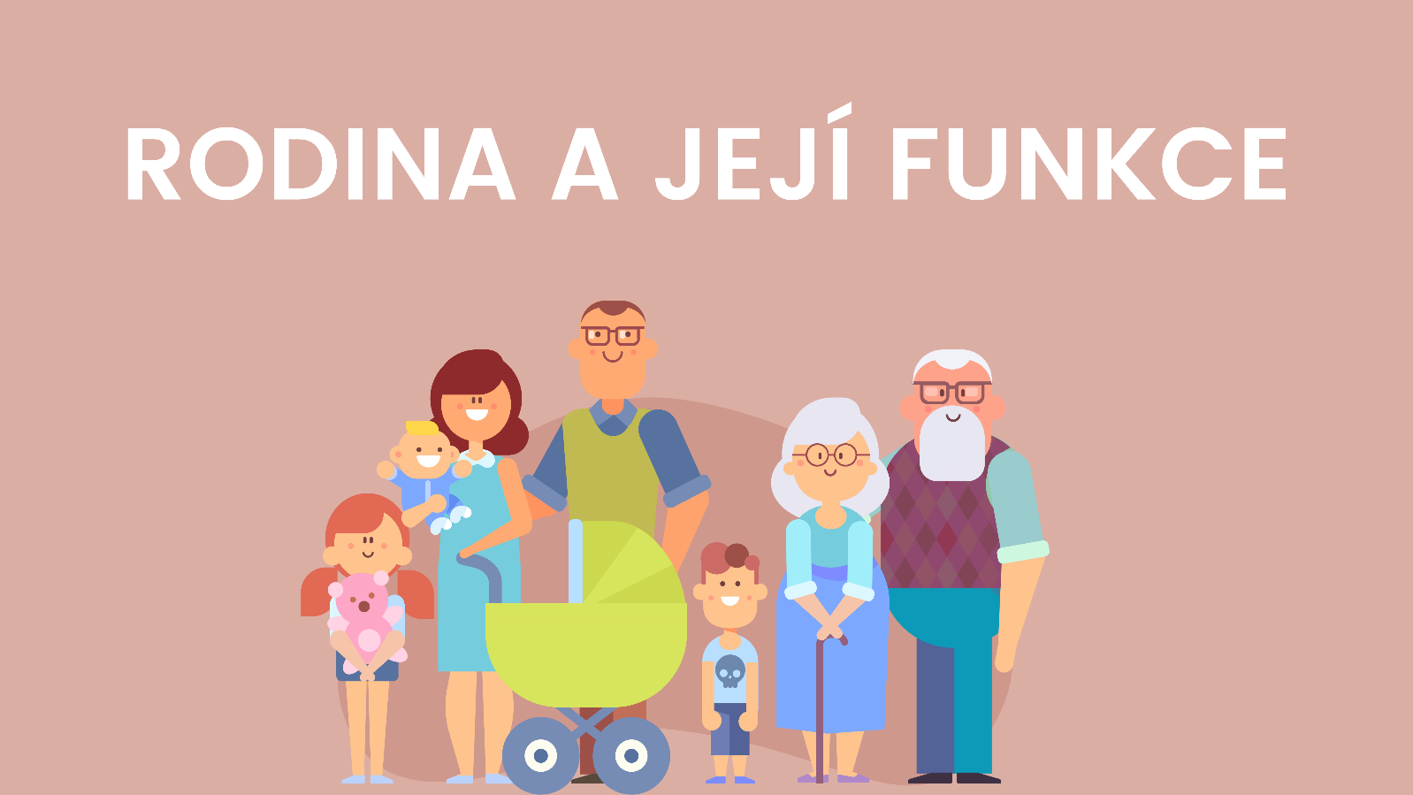

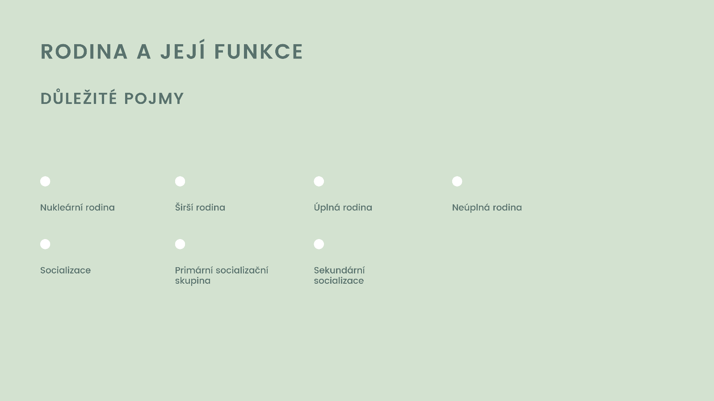

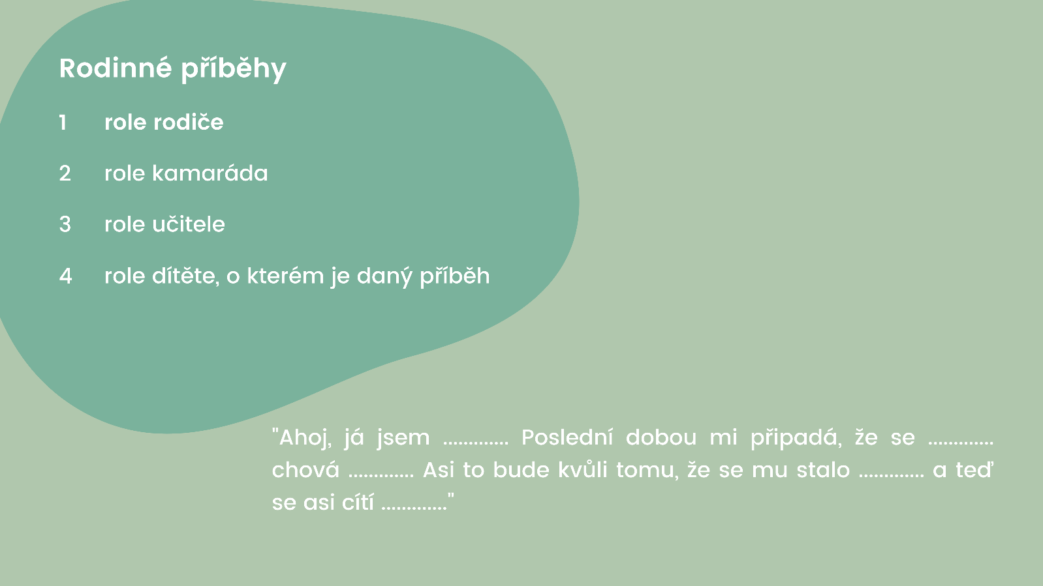

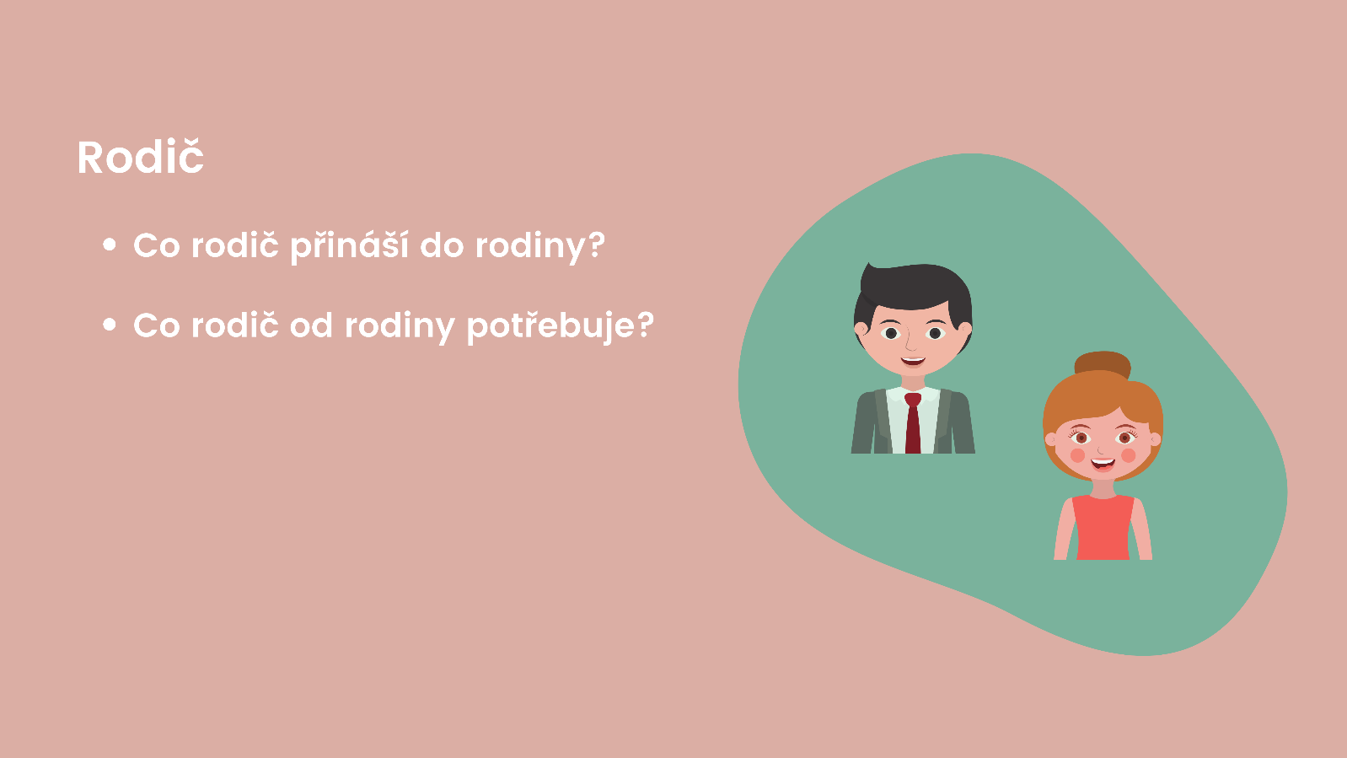

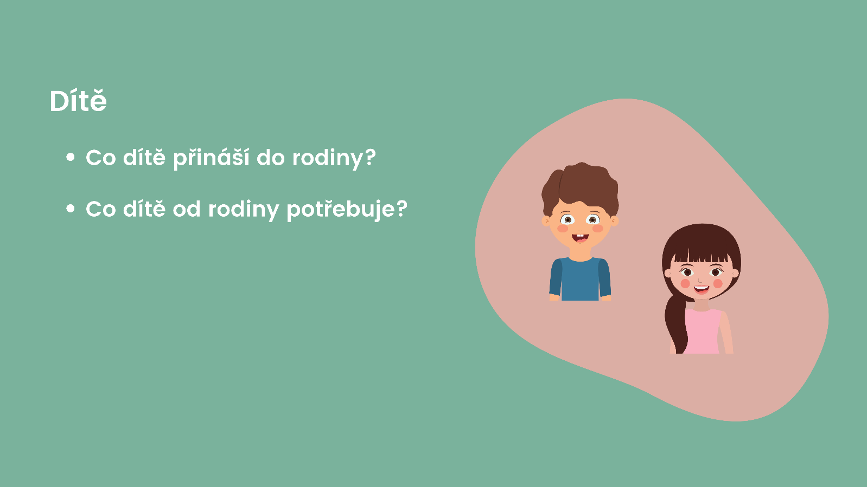

Zdroje

Při tvorbě didaktické přípravy jsem používala poznámky z přednášek na Pedagogické fakultě Masarykovy univerzity (Mgr. Barbora Vacková, Ph.D., Mgr. Barbara Strobachová, Ph.D.). Dále mi pomohlo studování odborné literatury viz níže.

Hughes, D. A. (2017). *Budování citového pouta: jak probouzet lásku v hluboce traumatizovaných dětech*. Institut fyziologické socializace.

Thorová, K. (2015). *Vývojová psychologie: proměny lidské psychiky od početí po smrt*. Portál.

Výrost, J., & Slaměník, I. (2008). *Sociální psychologie* (2., přeprac. a rozš. vyd). Grada.

Weeks, M. (2018). *Psychologie pro chytré hlavy*. Dobrovský.

Zákon 89/2012 Sb. Občanský zákoník úplné a aktuální znění: Vymezení rodičovské odpovědnosti, 855 § (2012). Parlament České republiky.